**Інтерактивна майстерня для педпрацівників ЗДО**

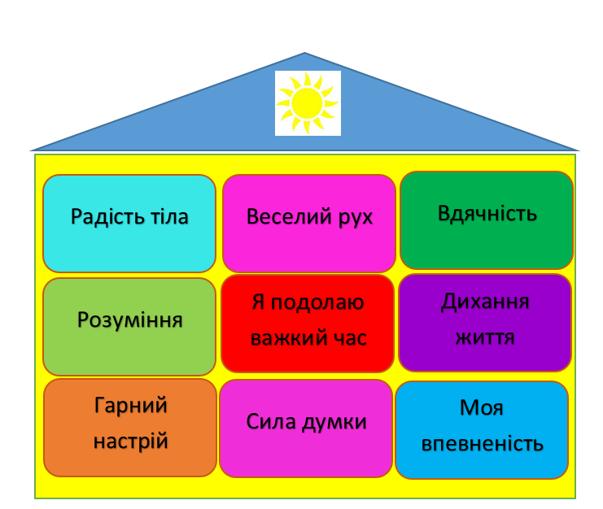**«СОНЯЧНИЙ ДІМ»**

**Підготувала**

**практичний психолог**

**Іванківського ЗДО №1**

**«Сонечко»**

**Прищепа Т.І.**

###### Мета: підвищити рівень знань педпрацівників щодо збереження психологічного здоров’я та зняття стресового психоемоційного стану дітей, вчити практично застосовувати форми впливу на дітей задля створення психологічного комфорту в дитячому колективі, поновити внутрішні ресурси.

**Завдання:** створити умови для психологічного комфорту, продовжувати формувати вміння позитивної взаємодії,підвищення резільєнтності.

**Обладнання:** ватман, паперові цеглинки, клейовий олівець, аркуші паперу, ручки, аудіомагнітофон, записи спокійної класичної музики, іграшковий мікрофон.

**Хід**

На початку зустрічі психолог запрошує під звучання спокійної музики в інтерактивну майстерню та пропонує учасникам побудувати «Сонячний дім», в якому будуть всі почувати себе комфортно і щасливо.

**Перша цеглинка. Вправа «Кубик оптиміста»** (за інтерактивним методом «Мозкова атака»).

Мета: створення умов для психологічного комфорту та позитивної взаємодії, розвиток швидкого мислення.

Обладнання: ігровий кубик з 6 гранями.

Хід вправи: учасники по черзі кидають кубик та відповідають на запитання, які відповідають зображеним крапочкам на гранях кубика.

- Побажай усім присутнім щось приємне

- Похвали себе

- Уяви себе чарівником і скажи, щоб ти зробив чудового для всіх людей

- Який подарунок ти подарував би своїм колегам

- Розкажи, що тобі приносить радість

- Зроби руханку з усіма присутніми

Психолог підсумовує, що кожен з нас отримав чудовий настрій від цієї вправи. Потім пропонує одному з учасників приклеїти паперову цеглинку внизу ватмана з назвою «Гарний настрій», наголошуючи на тому, що кожну справу, навіть не дуже легку, потрібно починати з позитивним настроєм.

**Друга цеглинка. Сила думки** (поради для вихователів щодо самопідтримки).

Мета: підвищення рівня знань педпрацівників щодо збереження психологічного здоров’я та зняття стресового психоемоційного стану, поновлення внутрішніх ресурсів.

Хід вправи:

Психолог:

- Зараз нас щодня хвилюють думки про непередбачуваність майбутнього в умовах війни та страху: «Як планувати життя?», «Що буде зі мною та близькими?», «Як тепер жити далі?»…

Є чудовий вислів Фрідріха Ніцше: «Той, хто знає, навіщо жити, може витримати будь-яке як».

Саме цю цитату взяв за основу австрійський психіатр, психолог Віктор Франкл для своєї книги «Людина у пошуках справжнього сенсу». Людина, яка пережила ув’язнення нацистського концентраційного табору, ділиться своїм досвідом та пояснює, чому хтось скоро здається, а хтось, не дивлячись на всі труднощі, продовжує жити. Де взяти ту запальну жагу життя, коли здається, що краще вже не буде?

Ось декілька цитат автора, які змусять подивитися на світ під іншим кутом:

💬Кожен із нас має своє специфічне покликання або життєву місію, призначення для виконання конкретного завдання. Людину не можна ані замінити, ані повторити її життя. Отже, завдання кожної істоти є унікальним, як і її специфічна можливість його виконати.

💬Справжній сенс життя потрібно відкривати у навколишньому світі, радше ніж у самій людині або її власній душі. Буття людини завжди скероване до чогось або до когось іншого, — чи це сенс, який потрібно здійснити, чи інша людська істота, з якою потрібно зустрітися. Що більше ви забуваєте про себе, віддаючись виконанню справи чи коханню до іншої людини, то більш людяною ви стаєте і тим повніше реалізуєте себе.

💬Живіть так, ніби живете вже вдруге і при першій спробі зіпсували все, що лиш можна зіпсувати.

💬Нехай на деякий час, нехай в певних особливих ситуаціях, але гумор — це теж зброя душі в боротьбі за самозбереження. Адже відомо, що гумор, як ніщо інше, здатен створити для людини якусь дистанцію між нею самою та її ситуацією, поставити її над ситуацією.

💬У людини можна відібрати все, окрім одного: останньої волі — вибирати своє ставлення до будь-яких обставин, вибирати свій шлях.

💬Між стимулом і нашою реакцією на нього завжди є час. За цей час ми вибираємо, як реагувати. І саме тут криється наша свобода.

💬Прагнення знайти сенс життя є головною мотивувальною силою в людині… Я не побоюся сказати, що у світі немає більш дієвої допомоги для виживання навіть в найжахливіших умовах, ніж усвідомлення, що твоє життя має сенс.

Після прослуханих порад психолог пропонує одному з учасників приклеїти паперову цеглинку внизу ватмана з назвою «Сила думки»

**Третя цеглинка. Вправа «Життя продовжується…»**

Мета: підвищення рівня знань педпрацівників щодо збереження психологічного здоров’я та зняття стресового психоемоційного стану, поновлення внутрішніх ресурсів.

Обладнання: аркуші паперу, ручки, магнітофон, записи спокійної класичної музики.

Хід:

Психолог:

- Ми розуміємо поведінку дітей під час воєнного стану, але роузміємо і те, що і наша поведінка змінюється. І бувають такі періоди, що знову повертаються страшні спогади, зявляється страх, тривога. Що робити в такому разі? Як справлятися, якщо мені знову страшно, як у лютому?!

Вміння адаптуватися ми розвивали від народження. Дитина вже з перших секунд життя вчиться адаптуватися до нового простору, до нового життя поза організмом матері. Їй для того, щоб вижити, потрібно дихати інакше, освоїти новий спосіб отримання їжі, вивчити нові зорові, тактильні та звукові подразники. Можна дійти висновку, що адаптація — це закладена природою риса людини, що допомагає пристосуватися і вижити в постійно змінюваному світі.

Тому не дивно, що згодом люди перестали звертати особливу увагу на звуки сирени, які можуть звучати десятки разів на добу, до вибухів, які можуть відбуватися в 10 км, на військову техніку, яка переміщається нарівні із цивільним транспортом тощо. Але війна — це непередбачуване і швидкозмінне явище, багате на різні тригери, які сприяють мимовільному пожвавленню травматичного досвіду, тобто в нашу психіку вриваються флешбеки і відчуття дежавю. Навіть незначні зміни стратегії війни повертають нас у минуле, а це минуле може стати якорем, який занурить у стан депресії.

Вихід є! Життя продовжується, і саме зараз ми закладаємо фундамент для свого майбутнього.

**Спробуйте вправу на формування усвідомленої думки про те, що ви є власником свого життя. Для цього знадобляться аркуш паперу, ручка.**

Проведення вправи (звучить тиха спокійна класична музика):

Знайдіть тихе та спокійне місце, виберіть зручне положення тіла і постарайтеся уявити себе через рік, уявіть себе успішною та щасливою людиною.

Дайте відповіді собі на запитання:

✔️Яким я буду?

✔️Як я виглядатиму?

✔️Що за одяг на мені буде?

✔️Де я буду жити?

✔️Хто буде поряд зі мною?

✔️Ким і де я працюватиму?

➡️ А тепер подумайте і дайте відповідь на найголовніше запитання.

🔝Що можна зробити вже сьогодні, навіть зараз, для того, щоб цього досягти?

➡️ І на завершення вправи візьміть аркуш паперу і розділіть його на 4 колонки.

✔️У першій колонці опишіть своє щасливе і успішне майбутнє,

✔️у другій колонці опишіть кроки досягнення,

✔️в третій колонці запишіть всі труднощі, з якими ви можете зустрітися на шляху,

✔️ а в четвертій запишіть, як долатимете труднощі та хто вам у цьому може допомогти.

♻️ І пам'ятайте, що плисти за течією можна, але течія завжди буде нав'язувати, що вам відчувати, що робити, про що думати і як жити. А от з моменту прийняття рішення нести відповідальність за своє майбутнє ви стаєте вільною людиною!

Після проведення вправи один із учасників наклеює цеглинку з назвою «Моя впевненість» внизу ватмана.

**Четверта цеглинка. Полілог «Розуміння»** (режим інтерактивного діалогу та роботи в групах).

Мета: підвищення рівня знань педпрацівників щодо збереження психологічного здоров’я та зняття стресового психоемоційного стану дітей, створення умов для позитивної групової взаємодії.

Обладнання: три аркуші паперу із зображеною в центрі дитиною.

Хід: учасники поділяються на три команди, кожна з яких отримує аркуш паперу із зображенням у центрі дитини. Педагоги пишуть біля дитини з однієї сторони фактори, які впливають на дитину в складний період життя, а з іншого – зміни в поведінці дитини. Наприклад:

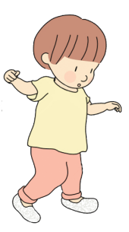

**Небезпечні події Страх, тривожність**

**Переїзд Нерозуміння, небажання**

**Зміна режиму Поганий апетит, сон,**

**проблеми зі здров’ям**

**Переживання батьків Плач, істерики, агресія**

Психолог наголошує на тому, що поведінка дітей після впливу небезпечних подій змінюється і потрібно враховувати, що це адекватні прояви дитини на стрес. Потім один із учасників наклеює цеглинку з назвою «Розуміння» на ватмані.

**П’ята цеглинка. Арт-вправа «Дерево сили».**

###### Мета: підвищення рівня знань педпрацівників щодо збереження психологічного здоров’я та зняття стресового психоемоційного стану дітей, створення умов для позитивної взаємодії, практичного застосовування форми впливу на дітей задля створення психологічного комфорту, поновлення внутрішніх ресурсів.

Обладнання: аркуші паперу, ручки.

Хід: психолог пропонує обвести долоню і пальці руки, залишаючи простір на пальцях. Кисть – це стовбур дерева, а пальці – гілки. Намалюйте багато листя великого розміру, щоб розмістити в них слова. У кожному листочку напишіть одну річ, яка допоможе вам подолати важкий час. Це можуть бути особисті сильні сторони, стратегії подолання, приємні дії або підтримуючі вас люди. Якщо ви виконуєте цю вправу з дитиною дошкільного віку, запропонуйте їй у листочках намалювати все те, що її підтримує у важкий час (родина, друзі, іграшки, смачні страви, посмішка і таке інше).\

Образ сильного дерева дає впевненість у власних силах щодо подолання труднощів.

Після виконання цієї вправи один із учасників наклеює цеглинку з назвою «Я подолаю важкий час» на ватмані.

**Шоста, сьома, восьма цеглинки. Пам’ятка антистресу (ігри та вправи для дітей)**

###### Мета: формування навичок практично застосовувати форми впливу на дітей задля створення психологічного комфорту в дитячому колективі, поновлення власних внутрішніх ресурсів.

Хід:

Психолог:

- Коли відбувається паніка, дитина лякається, сильно тривожиться, перше, на що потрібно звернути увагу, це на її дихання. Давайте зараз зробимо декілька дихальних вправ.

**Дихальні вправи**

**1. Гра «Мильні бульбашки».**

Стискаємо кулачок, приставляємо до нього губи, уявляємо, як через кулачок, ми видуваємо одну велику мильну бульбашку або багато маленьких. Робимо повільний і довгий вдих носом, зупиняємо дихання, а потім видуваємо через рот – 1 великий і довгий видих або декілька маленьких видихів. Уявляємо, які красиві різнокольорові бульбашки летять у повітрі.



**2. Вправа «Здуваємо м’яч».**

Уявляємо в руках, між долонями м’яч. Робимо довгий вдих носом, а потім стискаємо повільно долоні, ніби здуваємо м’яч, видихаючи повітря через рот та промовляючи звук «с».



**3. Вправа «1+3+10: формула самоконтролю».**

Спочатку скажіть собі в голові: «Будьте спокійні». По-друге, зробіть три глибоких, повільних вдихів животом (потрапляння кисню до мозку допомагає вам заспокоїтися). Тепер подумки повільно порахуйте до десяти.

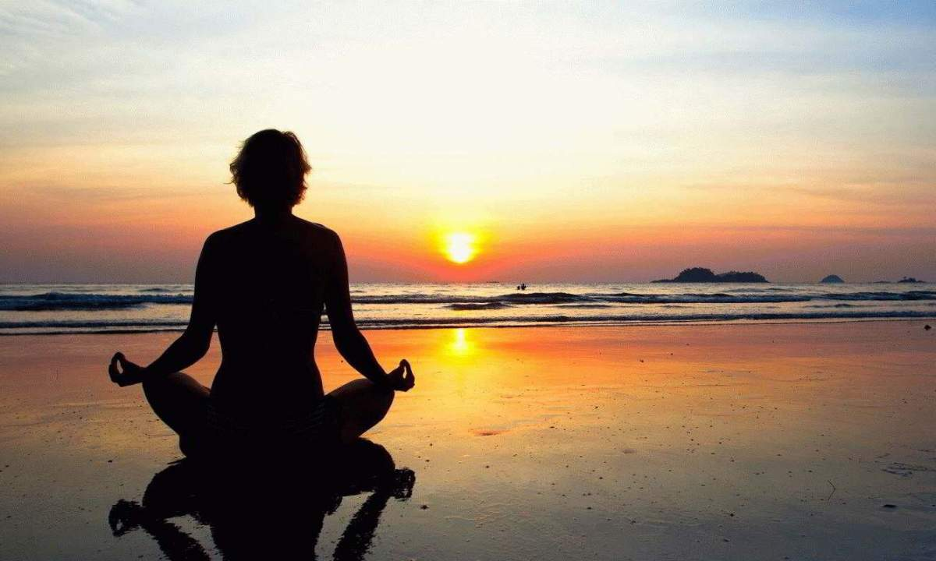

Після виконання дихальних вправ один з педагогів прикріплює шосту цеглинку на ватмані з назвою «Дихання життя».

**Тілесні вправи**

**1. Вправа «Лінива кішка».**

Уявіть**,** що ви — лінива кішка, яка щойно прокинулася після солодкого післяобіднього сну. Позіхніть. Скажіть «няв». А тепер потягніться руками, ногами і спиною — повільно, як кішка. Розслабтеся.

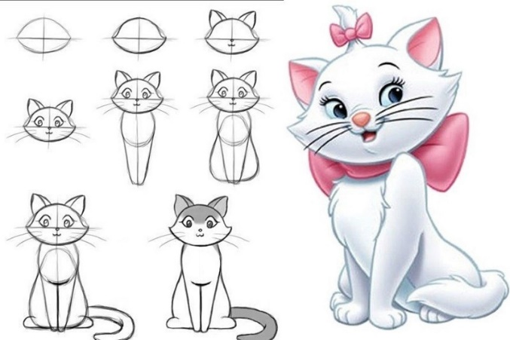

**2. Вправа «Спагеті».**

Уявіть, що ви довга спагеті. Станьте рівно, підніміть руки вгору, долоня до долоні. Ось кухар кладе спагеті варитися в гарячу воду – ви починаєте плавно присідати, роблячи хвилясті рухи тілом із сторони в сторону, або вперед-назад. Повторити декілька разів.

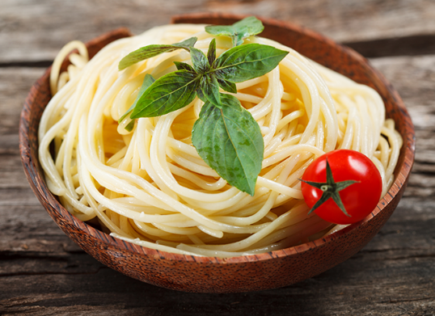

**3. Вправа «Лимон».**

Уявіть, що ви зриваєте лимони руками з дерева, потім міцно стискаєте долоні, ніби вичавлюєте лимонний сік у чашку. Повторіть декілька разів, поки не наповниться чашка соком. Потім викиньте цедру лимонів та потрясіть руками.

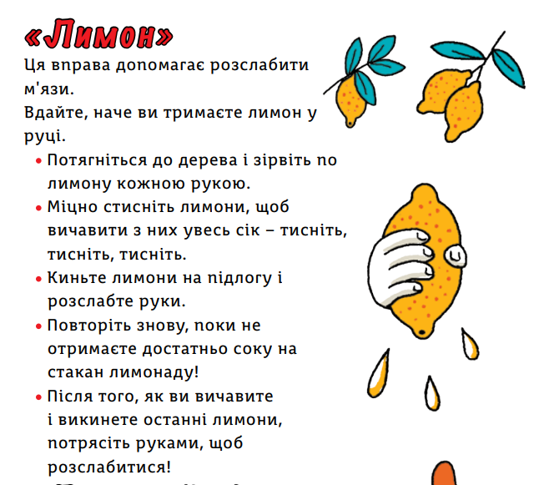

Після виконання вправ один з педагогів прикріплює сьому цеглинку на ватмані з назвою «Радість тіла».

**Руханки**

**1. Вправа «Пір’їна-статуя-пір’їна».**

Уявіть, що ви пір’їнка, яка летить у повітрі, легенько кружляючи – кружляємо по кімнаті (рахуємо до десяти), потім завмираєте, ніби статуя – не рухаєтесь, і знову перетворюєтесь на пір’їнку.

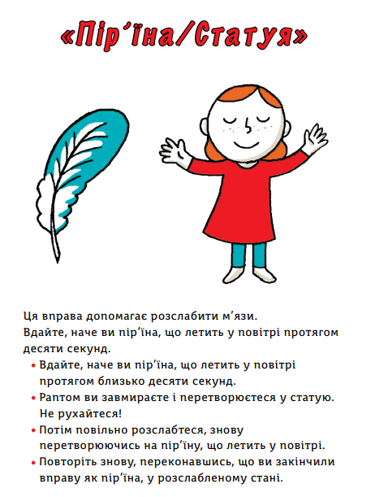

**2. Вправа «Черепашка».**

Уявіть, що ви черепашка, яка повільно і спокійно гуляє (ходите по кімнаті). І тут почався дощ – міцно скрутіться під панциром на 10 секунд (присідаєте і обіймаєте себе за коліна руками). І ось знову визирнуло сонечко – черепашка продовжує свою прогулянку.

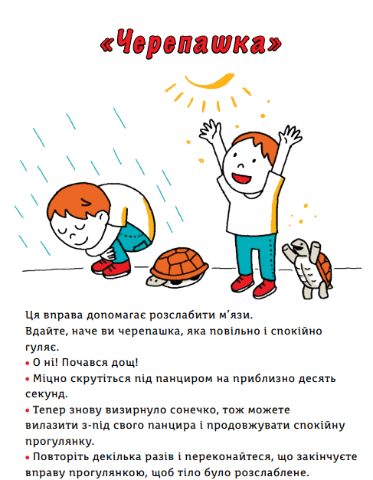

**3. Психологічна хвилинка. Масаж «Пасочки».**

Психолог:

- Пропоную вам стати в коло, один за одним, щоб ви могли робити масаж спини своєму сусідові спереду. Отже, уявіть себе пекарями, які випікають смачні пасочки до Великодня. Покладіть руки на плечі своєму сусідові, який стоїть попереду вас, і починайте погладжувати йому спину, потім пучками пальців торкаєтесь до різних ділянок спини, ніби насипаєте муку до тіста і починаєте уявне тісто вимішувати, робимо легкі розминальні рухи по всій спині. Після цього тісто розкочуємо – погладжуємо інтесивно спину долонями. І наповнюємо пасочку родзинками і розкладаємо по всій пасочці – кулачками легенько притискаємо по спині, додаємо солодку присипочку – колові погладжувальні рухи долонями по спині та ставимо паску у піч – розтираємо долоні, щоб вони зігрілися, та кладемо між лопатками сусіда, тримаємо певний час, щоб він відчув тепло. Пасочка готова – поплескаємо в долоні над головою і скажемо один одному «дякую».

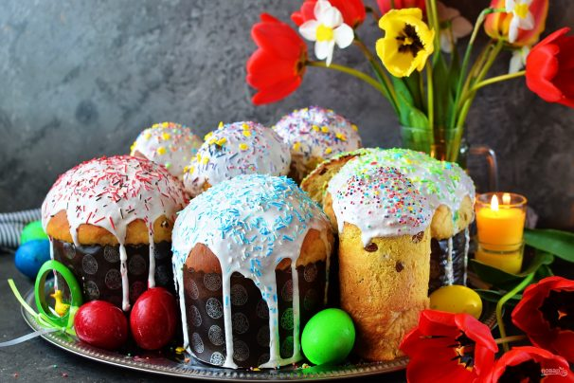

Після виконання вправ один з педагогів прикріплює дев’яту цеглинку на ватмані з назвою «Веселий рух».

**Дев’ята цеглинка. Вправа-подяка «Разом все здолаємо»** (за інтерактивним методом «Мікрофон»).

Мета: створення умов для позитивної взаємодії, поновлення внутрішніх ресурсів.

Обладнання: іграшковий мікрофон.

Хід: учасники по колу передають іграшковий мікрофон та говорять слова подяки за ефективну і душевну співпрацю.

Один із учасників наклеює останню цеглинку на ватман із назвою «Вдячність».

Психолог підводить підсумки, звертає увагу на чудовий «Сонячний дім», який ми побудували разом. В такій оселі завжди буде затишок, спокій і мир, адже він побудований з гарного настрою, позитивних думок, впевненості та віри, розуміння, радості, веселощів і вдячності.

Потім дякує за позитивне та змістовне спілкування і говорить слова про те, що разом з такими колегами ми все подолаємо!

